Министерство образования и науки Российской Федерации

Федеральное государственное бюджетное образовательное учреждение

высшего профессионального образования

«Владимирский государственный университет

имени Александра Григорьевича и Николая Григорьевича Столетовых»

(ВлГУ)

Кафедра информационных систем и программной инженерии

Лабораторная работа №2

по дисциплине "Администрирование и безопасность информационных систем

"

ТЕМА РАБОТЫ:

Администрирование Windows Server 2012 R2. Часть 2.

Выполнил:

студент гр. ПРИ-120

Парахин К.В.

Принял:

Доцент кафедры ИСПИ

Курочкин С.В.

Владимир 2023 г.

Цель работы:

1)Создать и открыть для общего доступа несколько папок пользователей

• Doc - Документы (содержит папки с документами всех пользователей домена)

• Unit - Подразделения (содержит папки каждого из подразделений) Folder_unit(buh) – общая папка бухгалтерии компании Folder_unit(Managers) – общая папка менеджеров компании Folder_unit(Adm) – общая папка администрации

• Exchange Обмен (папка с полным доступом для всех) На уровне прав NTFS разграничить доступ к папкам пользователей используя группы безопасности.

2) Назначить права доступа созданным ранее пользователям домена к подпапкам (Администрация, Бухгалтерия, Менеджеры) дирректории «Unit» согласно их должности. Пользователю Путин Владимир Геннадьевич дать полные права к папке «Unet», а также всем её подпапкам.

3) Установить и настроить DFS c помощью среды PowerShell

• Подключить через DFS папки общего доступа

4) С помощью групповых политик (GPO) реализовать:

• Перемещаемые профили (Перенаправление папки «Мои документы» и «Рабочий стол»)

• Подключить всем пользователям домена сетевой диск «P» (Public, он же «Общий ресурс компании») ссылающийся на пространство имён DFS созданный ранее.

5) Установить в виртуальную среду (VirtualBox) Windows 7

• Ввести компьютер в домен

• Проверить работу политик

• Проверить работу папок общего доступа

Выполнение задания:

Создание и открытие для общего доступа папок пользователя.

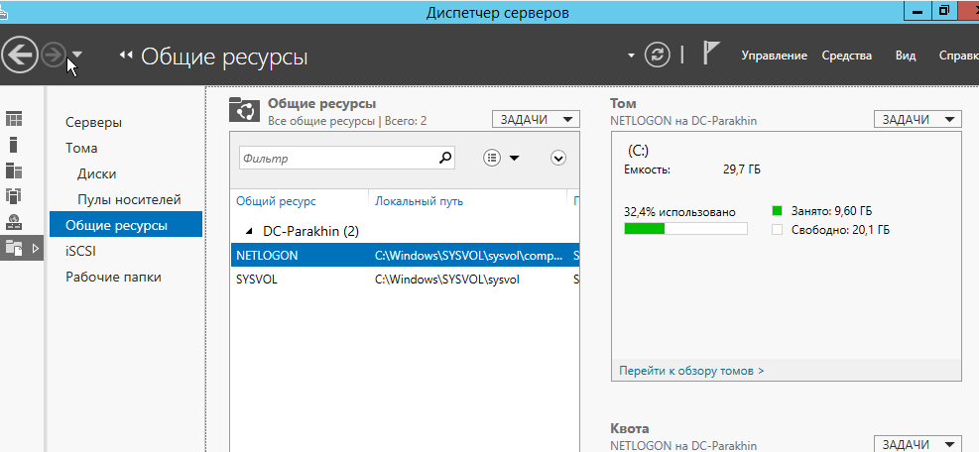

Рисунок 1. Переход в меню «Общие ресурсы» оснастки диспетчера серверов

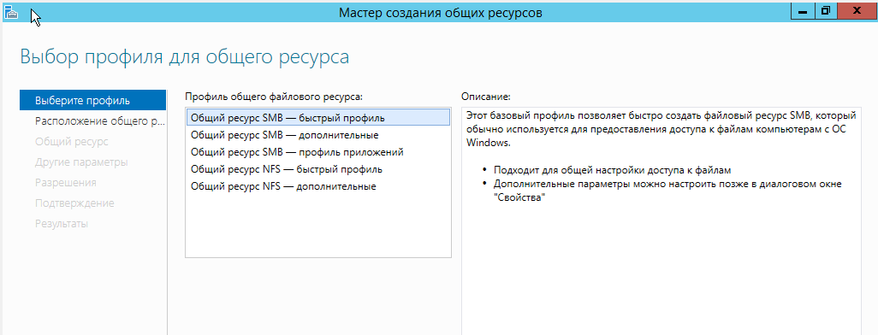

Рисунок 2. Выбор профиля

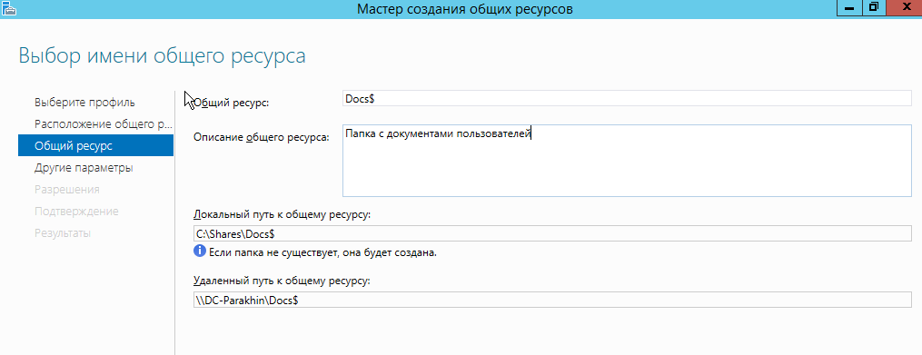

Рисунок 3. Новое имя общего ресурса Doc$

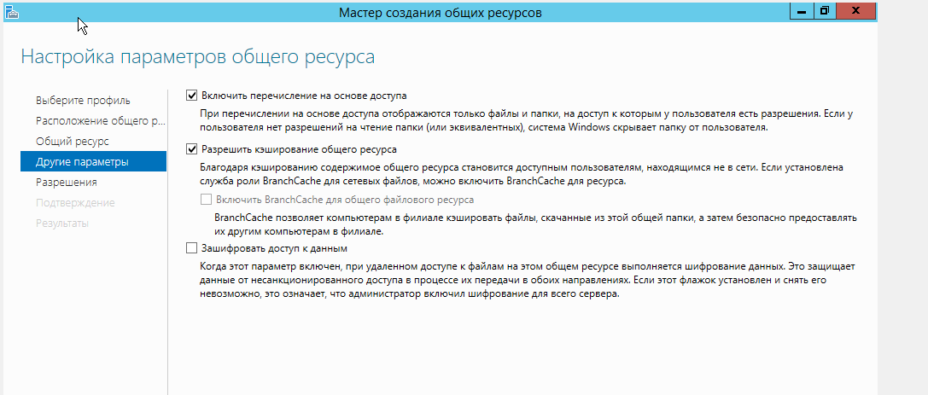

Рисунок 4. Настройка параметров общего ресурса

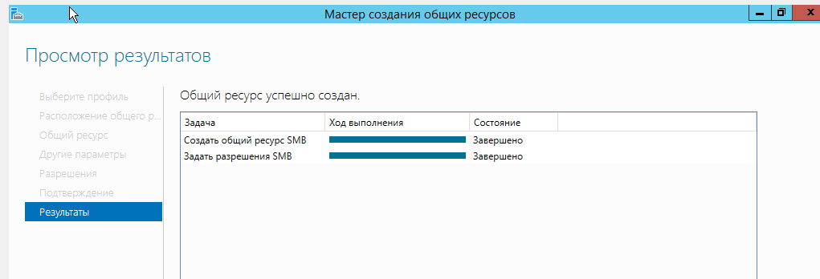

Рисунок 5. Успешное создание нового ресурса «\\DC1-Parakhin.company.local\Doc$»

Создание папки «Unit»:

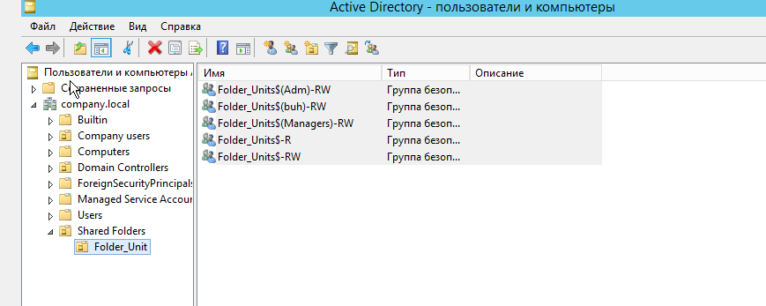

Рисунок 6. Создание нового подразделения Shared Folders и групп безопасности внутри него

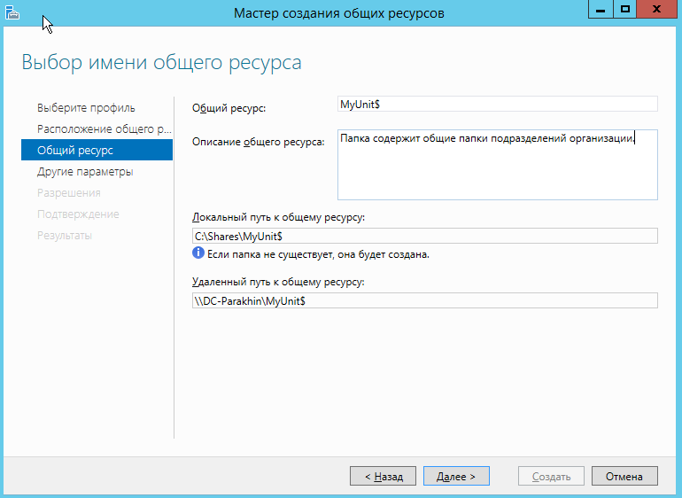

Рисунок 7. Имя нового общего ресурса MyUnit$

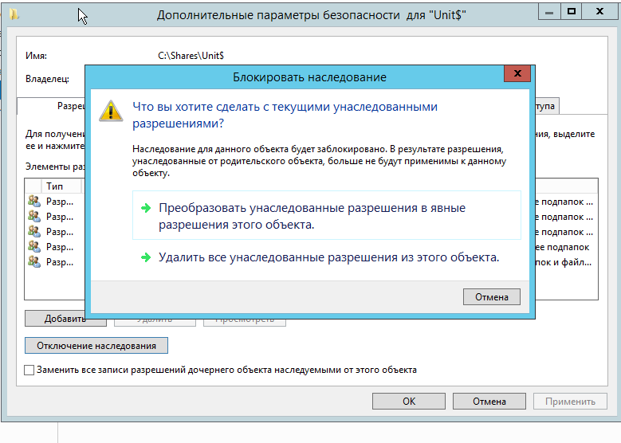

Рисунок 8. Отключение наследования разрешений

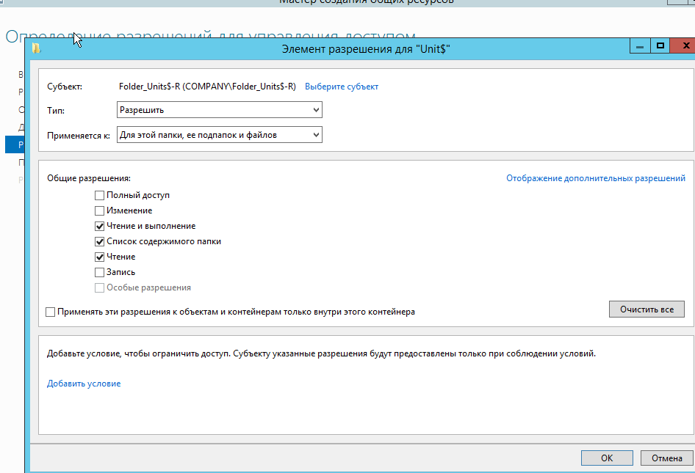

Рисунок 9. Добавление нового субъекта Folder_Units$-R с правами на чтение

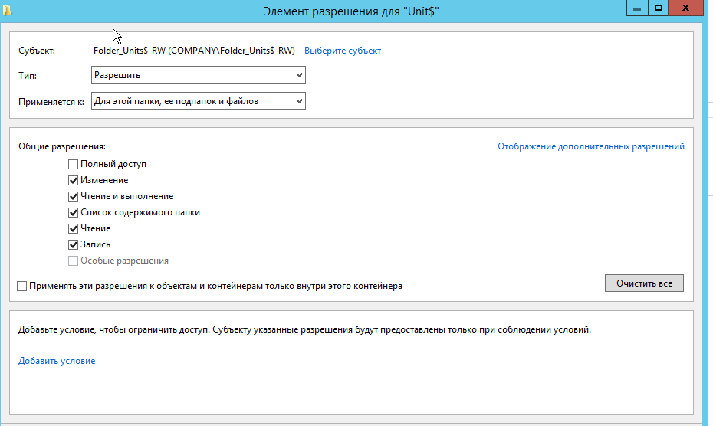

Рисунок 10. Добавление нового субъекта Folder_Units$-RW с правами на чтение и запись

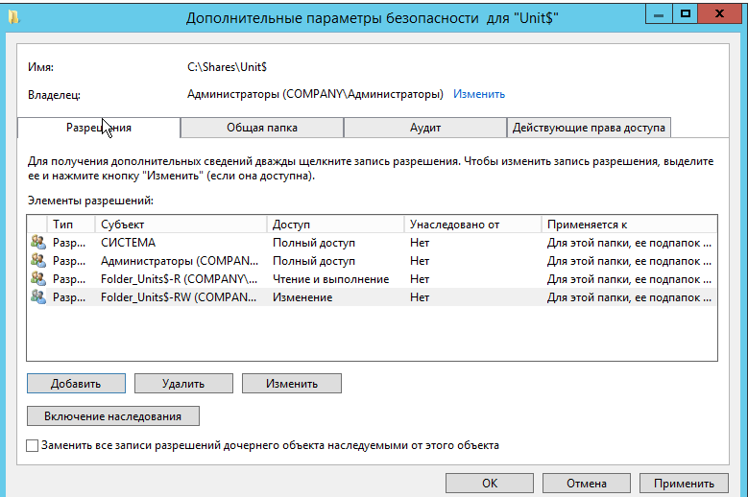

Рисунок 11. Выбранные разрешения для ресурса Unit$

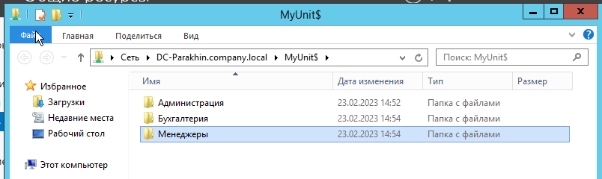

Рисунок 12. Создание вложенных папок в ресурсе MyUnit$

(В процессе установки с ресурсом Unit$ произошли некоторые ошибки и пришлось создать аналогичный ресурс MyUnit$ в другой папке дабы не было наложений и путаниц).

Далее добавляем созданные ранее более конкретные группы для каждого из подразделений в созданных каталогах:\

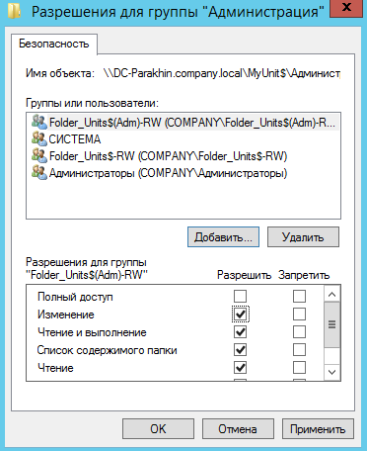

Рисунок 13.1. Администрация

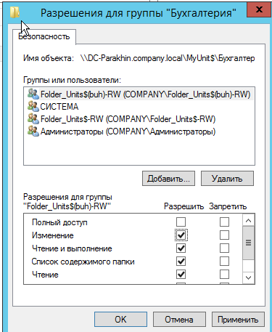

Рисунок 13.2. Менеджеры

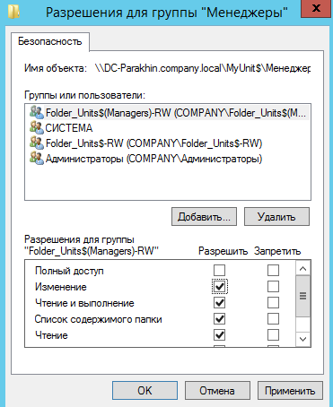

Рисунок 13.3. Менеджеры

Создание папки «Exchange»:

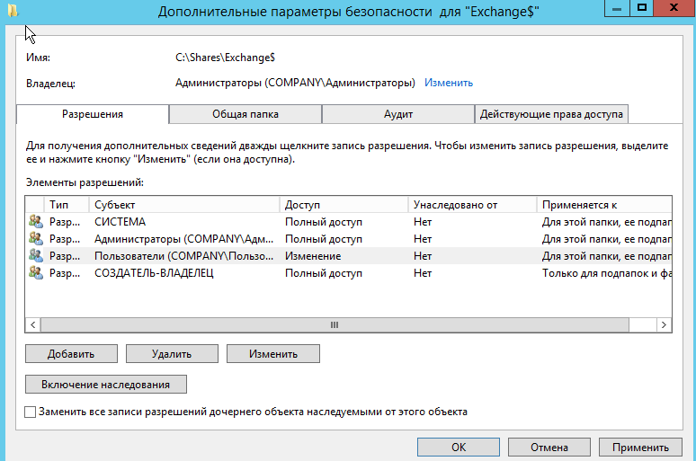

Рисунок 14. Изменение стандартных разрешений у группы «Пользователи»

Назначение прав доступа созданным ранее пользователям домена к подпапкам.

Для группы Folder_Units$R с правами на чтение и просмотр – добавляем всех пользователей домена.

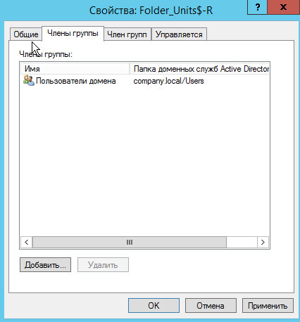

Рисунок 15. Добавление пользователей в группу Folder_Units$R

Для группы Folder_Units$RW с правами на чтение и запись – добавляем одного пользователя:

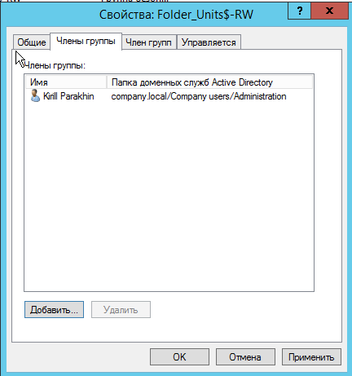

Рисунок 16. Добавление одного пользователя в группу Folder_Units$RW

Далее распределяем ранее созданных пользователей Администрации, Бухгалтерии и Менеджмента по своим группам безопасности:

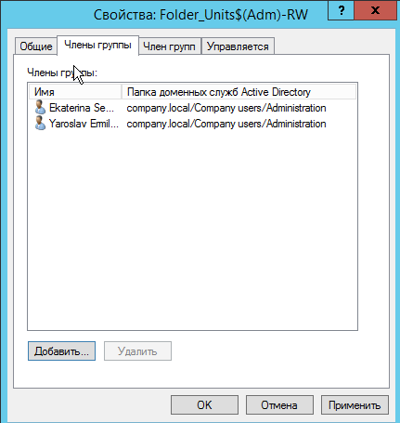

Рисунок 17.1. Добавление администраторов

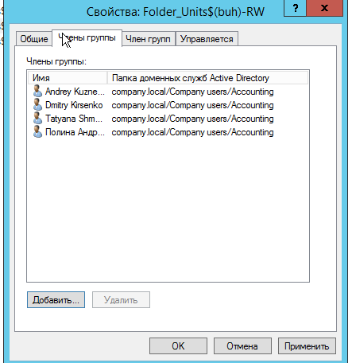

Рисунок 17.2. Добавление бухгалтеров

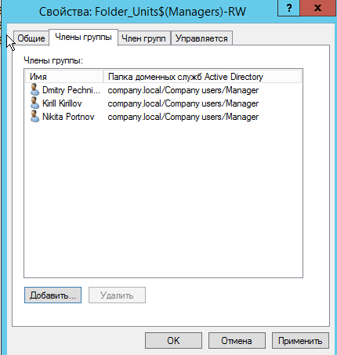

Рисунок 17.3. Добавление менеджеров

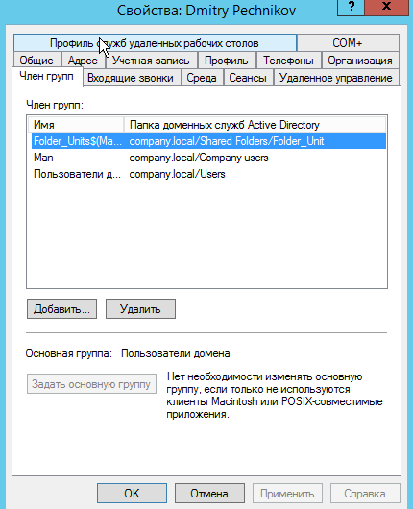

Рисунок 18. Просмотр групп определенного пользователя

Установить и настроить DFS.

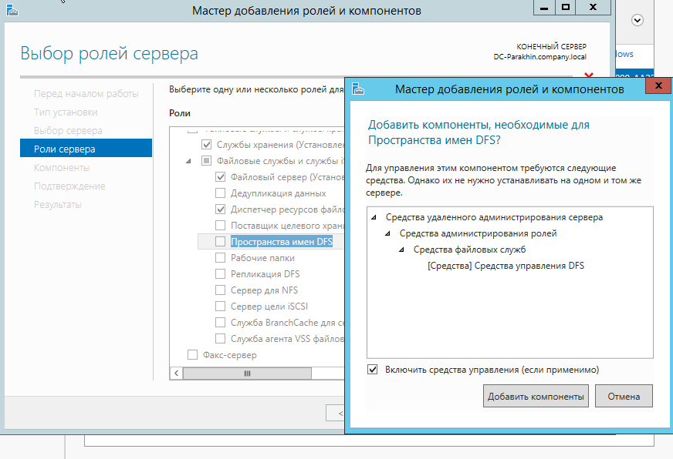

Рисунок 19. Установка компонента «Пространства имен DFS» с помощью Мастера

Сделаем то же самое быстрее с помощью консоли Windows PowerShell:

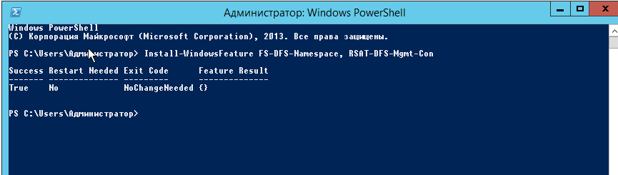

Рисунок 20. Установка DFS с помощью PowerShell

Переходим к настройке и управлению DFS при помощи соответствующего инструмента оснастки:

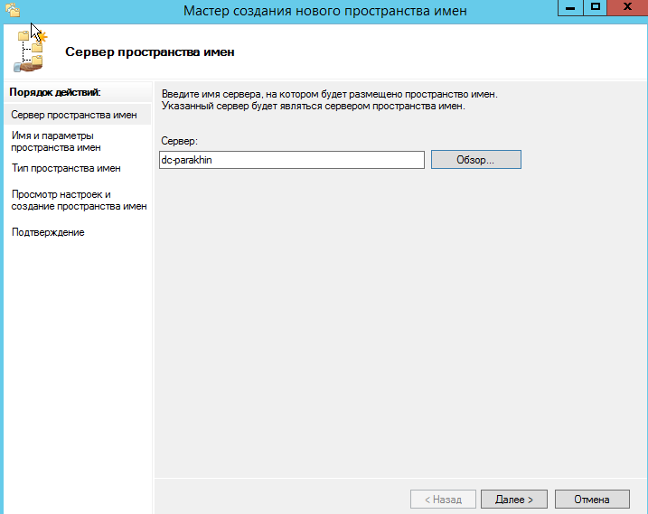

Рисунок 21. Создание нового пространства имен

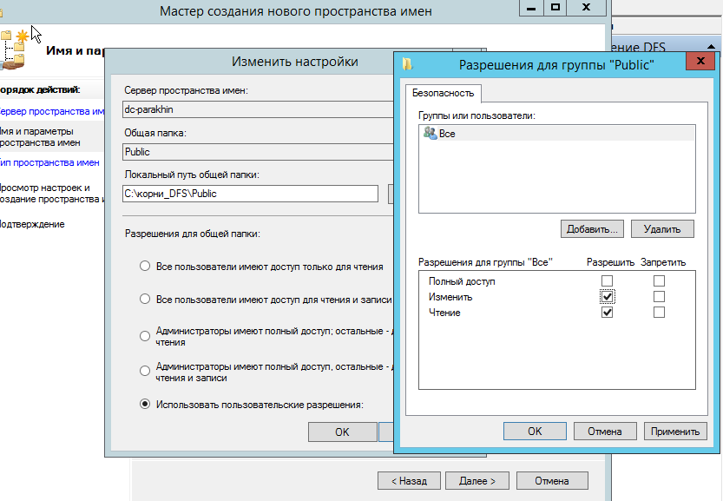

Рисунок 22. Изменение настроек созданного пространства имен (Public)

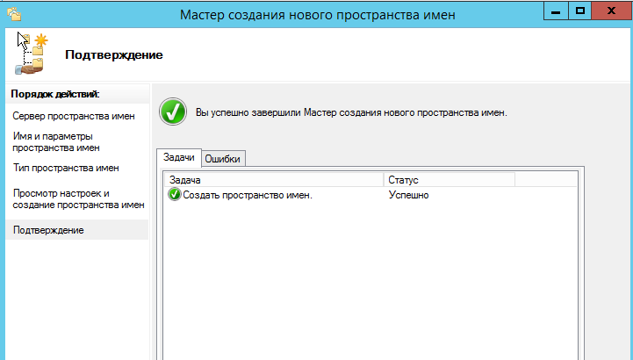

Рисунок 23. Завершение создания нового пространства имен

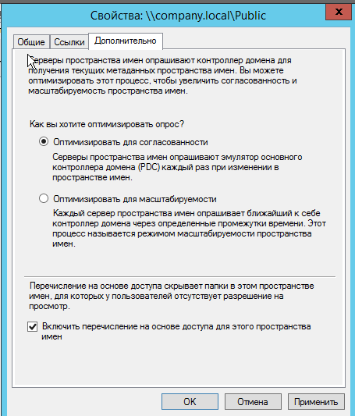

Рисунок 24. Оптимизация опроса

Далее в созданном пространстве имен создаем папку «Документы подразделения», в которую добавляем ссылку на созданный ранее общий ресурс MyUnit$.

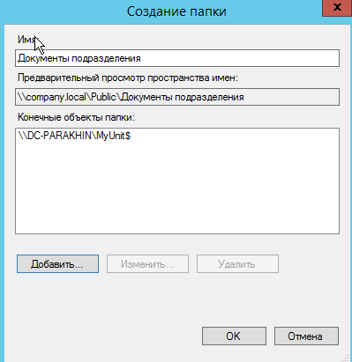

Рисунок 25. Создание папки «Документы подразделения»

После этого аналогично создаем папку «Документы» c ссылкой на ресурс Docs$ и папку «Обмен» - на ресурс Exchange$, заканчивая настройку DFS.

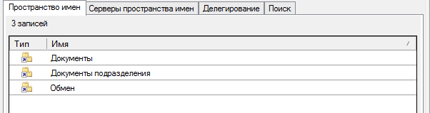

Рисунок 26. Папки в пространстве имен Public

Далее перейдем к настройку групповых политик (GPO)

С помощью оснастки «Управление групповой политикой» переходим в домен company.local и создаем там новый объект групповой политики:

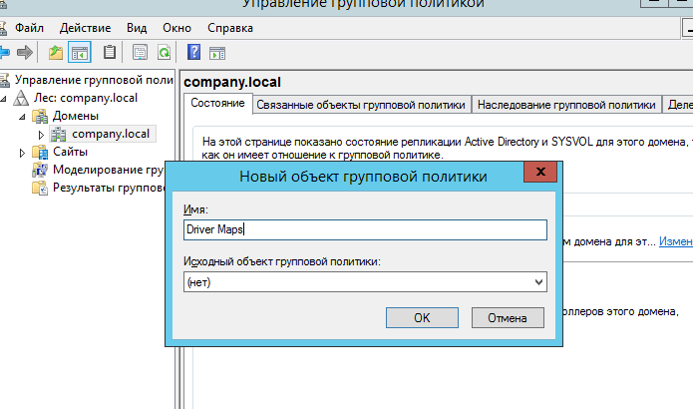

Рисунок 27. Создание объекта GPO «Driver Maps»

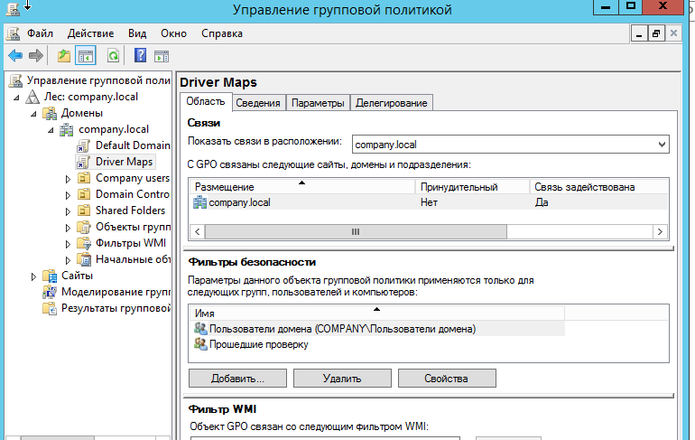

Рисунок 28. Добавление группы «Пользователи домена» в фильтр безопасности созданной ранее группы безопасности

Далее изменяем созданную группу Driver Maps и создаем в ней новый сопоставленный диск:

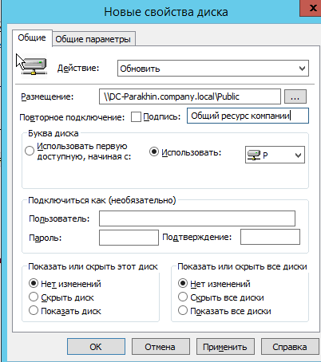

Рисунок 29. Заполнение параметров нового диска P

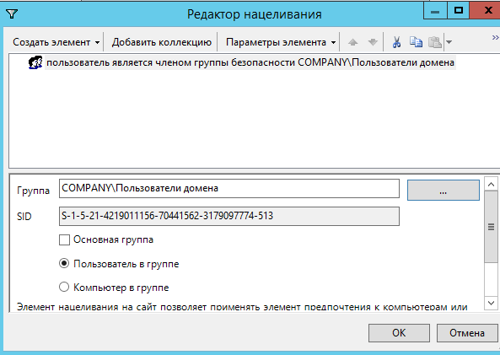

Рисунок 30. Установка нацеливания на всех пользователей домена

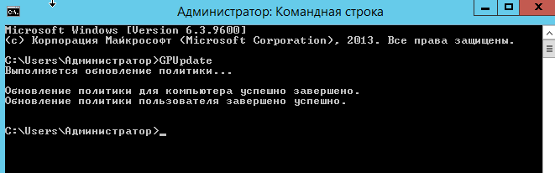

Рисунок 31. Применение политик через средство командной строки GPUpdate

На этом заканчиваем настройку групповых политик.

Создание технологии «Перемещаеме профили».

Для начала в подразделении Company Users создаем новый объект групповой политики под названием «Roaming User Profile».

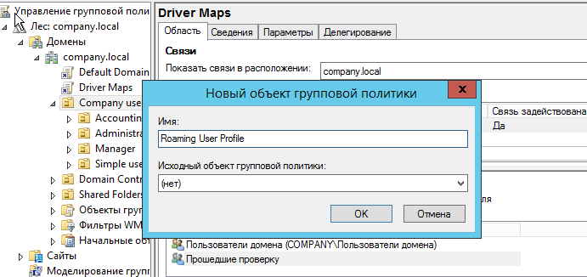

Рисунок 32. Новый объект групповой политики Roaming User Profile

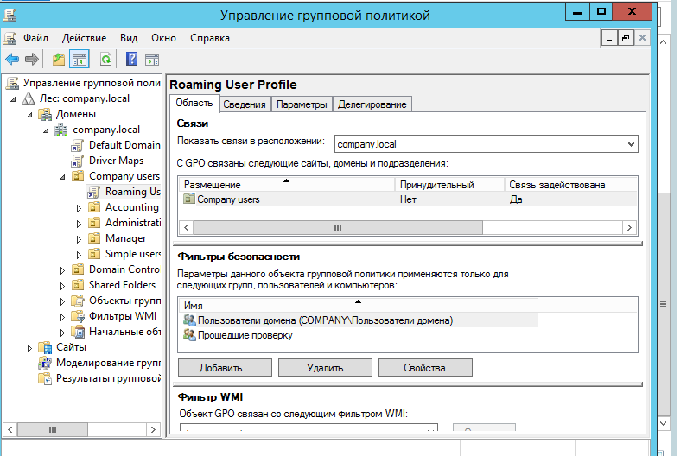

Рисунок 33. Добавление нового фильтра безопасности (группа «Пользователи домена»)

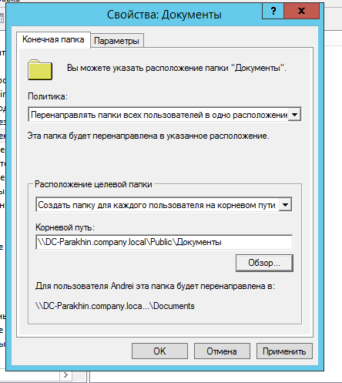

Рисунок 34. Настройка перенаправления на созданную ранее ссылку DFS

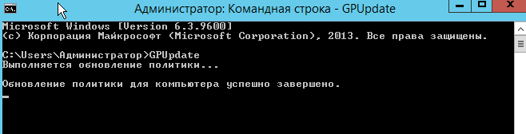

Рисунок 35. Повторное обновление групповых политик

Пока останавливаемя с настройкой Windows Server 2012 и переходим к созданию новой виртуальной машины на операционной системе Windows 7 в той же программе Virtual Box.

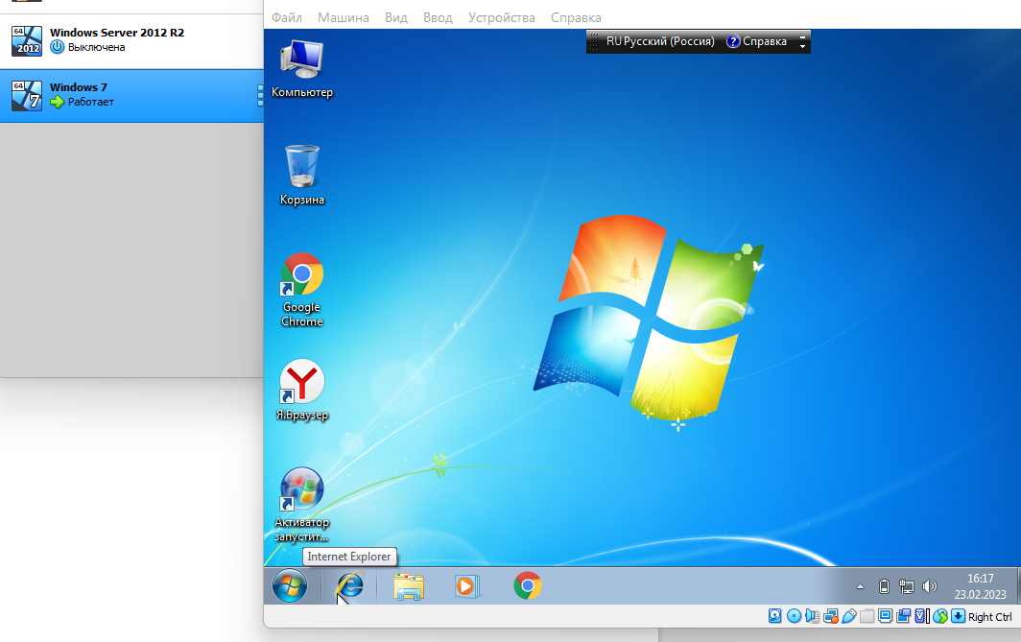

Рисунок 36. Установка и запуск операционной системы Windows 7 на той же виртуальной машине

Преждевременно необходимо установить статический IP – адрес в системе, а затем перейти в меню «Дополнительные параметры системы», где внести компьютер в домен.

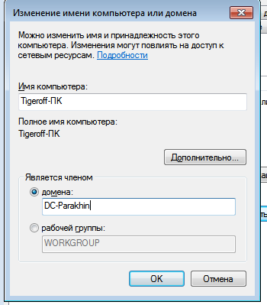

Рисунок 37. Внесение компьютера на Windows 7 в домен

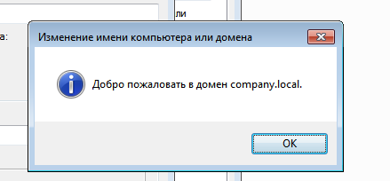

Рисунок 38. Вход в домен

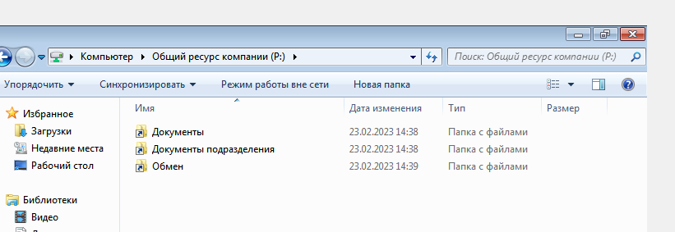

Рисунок 38. Доступ к общим ресурсам домена компании

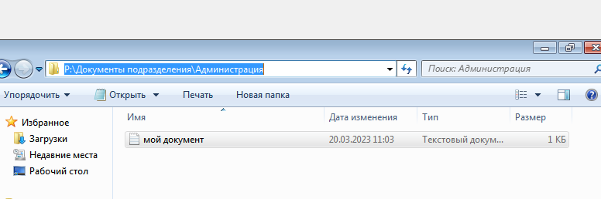

Рисунок 39. Создание нового файла с делегированной для администратора (пользователся kirill.parahin) возмодностью

Вывод

В результате выполнения работы я провел установку групп безопасности, распределение пользователей по каталогам, настройку DFS и групповых политик домена средствами серверной операционной системы Windows Server 2012. Далее установил в Virtual Box новую операционную систему Windows 7.

После этого я также провел внесение стороннего компьютера Windows 7 к этому домену.